Выпуск № 8
ИЮЛЬ 2016

Газета учреждена Администрацией Раскатихинского сельсовета и координационным советом культурно - образовательного центра Раскатихинской средней общеобразовательной школы

По всей России встретило широкую поддержку предложение учредить новый государственный праздник День супружеской любви и семейного счастья и отмечать его 8 июля.
Первыми предложили объявить 8 июля - день святых благоверных князей Петра и Февронии - общероссийским праздником в 2002 году студенты муромского филиала Владимирского университета.
Всероссийский день семьи, любви и верности впервые отмечался в 2008 году, который был объявлен годом семьи.
У праздника есть и свой официальный символ, предложенный супругой президента Российской Федерации Дмитрия Медведева, — РОМАШКА!
Поздравляем все раскатихинские семьи
с этим праздником!
АДМИНИСТРАЦИЯ РАСКАТИХИНСКОГО СЕЛЬСОВЕТА
ПОСТАНОВЛЕНИЕ от 20 июля 2016 года № 21

О порядке сообщения отдельными категориями лиц о получении подарка в связи с протокольными мероприятиями, служебными командировками и другими официальными мероприятиями, участие
в которых связано с исполнением ими должностных (служебных) обязанностей, сдачи и оценки подарка, реализации (выкупа) и зачисления средств, вырученных от его реализации

В соответствии с постановлением Правительства Российской Федерации от 9 января 2014 года № 10 «О порядке сообщения отдельными категориями лиц о получении подарка в связи с протокольными мероприятиями, служебными командировками и другими официальными мероприятиями, участие в которых связано с исполнением ими служебных (должностных) обязанностей, сдачи и оценки подарка, реализации (выкупа) и зачисления средств, вырученных от его реализации», Уставом Раскатихинского сельсовета Притобольного района Курганской области, Администрация Раскатихинского сельсовета
ПОСТАНОВЛЯЕТ:
1. Утвердить Положение о сообщении отдельными категориями лиц о получении подарка в связи с протокольными мероприятиями, служебными командировками и другими официальными мероприятиями, участие в которых связано с исполнением ими должностных (служебных) обязанностей, сдаче и оценке подарка, реализации (выкупе) и зачислении средств, вырученных от его реализации, согласно приложению к настоящему решению.
2. Настоящее постановление вступает в силу со дня его официального обнародования в помещениях Администрации Раскатихинского сельсовета, Раскатихинской сельской библиотеки, отделении почтовой связи Раскатиха Кетовского почтамта Управления федеральной почтовой связи Курганской области – филиала ФГУП «Почта России».
3. Признать утратившим силу постановление от 17 марта 2015 года № 9 «О порядке сообщения отдельными категориями лиц о получении подарка в связи с их должностным положением или исполнением ими должностных обязанностей, сдачи и оценки подарка, реализации (выкупа) и зачисления средств, вырученных от его реализации».
4. Контроль за выполнением настоящего постановления оставляю за собой.

Глава Раскатихинского сельсовета А.А.Тутуков
Приложение к постановлению

Положение
о сообщении отдельными категориями лиц о получении подарка в связи
с протокольными мероприятиями, служебными командировками и другими официальными мероприятиями, участие в которых связано с исполнением ими должностных (служебных) обязанностей, сдаче и оценке подарка, реализации (выкупе) и зачислении средств, вырученных от его реализации

1. Настоящим Положением о сообщении отдельными категориями лиц о получении подарка в связи с протокольными мероприятиями, служебными командировками и другими официальными мероприятиями, участие в которых связано с исполнением ими должностных (служебных) обязанностей, сдаче и оценке подарка, реализации (выкупе) и зачислении средств, вырученных от его реализации (далее — Положение), определяется порядок сообщения лицом, замещающим муниципальную должность Раскатихинского сельсовета, и осуществляющим свои полномочия на постоянной основе, муниципальным служащим, замещающим должность муниципальной службы в органе местного самоуправления Раскатихинского сельсовета (далее соответственно лицо, замещающее муниципальную должность, муниципальный служащий, орган местного самоуправления) о получении подарка в связи с протокольными мероприятиями, служебными командировками и другими официальными мероприятиями, участие в которых связано с их должностным положением или исполнением ими должностных (служебных) обязанностей, а также порядок сдачи и оценки подарка, реализации (выкупа) и зачисления средств, вырученных от его реализации.
2. Для целей настоящего Положения используются следующие понятия:
«подарок, полученный в связи с протокольными мероприятиями, служебными командировками и другими официальными мероприятиями» - подарок, полученный лицом, замещающим муниципальную должность, муниципальным служащим от физических (юридических) лиц, которые осуществляют дарение исходя из должностного положения одаряемого или исполнения им должностных (служебных) обязанностей, за исключением канцелярских принадлежностей, которые в рамках протокольных мероприятий, служебных командировок и других официальных мероприятий предоставлены каждому участнику указанных мероприятий в целях исполнения им своих должностных (служебных) обязанностей, цветов и ценных подарков, которые вручены в качестве поощрения (награды);
«получение подарка в связи с протокольными мероприятиями, служебными командировками и другими официальными мероприятиями, участие в которых связано с исполнением должностных (служебных) обязанностей» - получение лицом, замещающим муниципальную должность, муниципальным служащим лично или через посредника от физических (юридических) лиц подарка в рамках осуществления деятельности, предусмотренной должностной инструкцией, а также в связи с исполнением должностных (служебных) обязанностей в случаях, установленных федеральными законами и иными нормативными актами, определяющими особенности правового положения и специфику профессиональной служебной и трудовой деятельности указанных лиц;
«протокольные мероприятия» - визиты, приемы и церемонии, устраиваемые по случаю национальных (государственных) праздников, исторических, юбилейных дат, иных торжеств и событий, имеющих важное значение, прибытие иностранных делегаций, официальных деятелей (представителей), а также встречи и переговоры, носящие как официальный, так и рабочий характер.
3. Лицо, замещающее муниципальную должность, муниципальный служащий не вправе получать подарки от физических (юридических) лиц в связи с их должностным положением или исполнением ими должностных (служебных) обязанностей, за исключением подарков, полученных в связи с протокольными мероприятиями, служебными командировками и другими официальными мероприятиями, участие в которых связано с исполнением ими должностных (служебных) обязанностей.
4. Лицо, замещающее муниципальную должность, муниципальный служащий обязаны в порядке, предусмотренном настоящим Положением, уведомлять обо всех случаях получения подарка в связи с протокольными мероприятиями, служебными командировками и другими официальными мероприятиями, участие в которых связано с исполнением ими должностных (служебных) обязанностей, орган местного самоуправления.
5. Уведомление о получении подарка в связи с протокольными мероприятиями, служебными командировками и другими официальными мероприятиями, участие в которых связано с исполнением должностных (служебных) обязанностей (далее - уведомление), составленное согласно приложению 1 к настоящему Положению, представляется не позднее 3 рабочих дней со дня получения подарка Главой Раскатихинского сельсовета, муниципальным служащим, замещающим должность муниципальной службы в Администрации Раскатихинского сельсовета в кадровую службу Администрации Раскатихинского сельсовета.
К уведомлению прилагаются документы (при их наличии), подтверждающие стоимость подарка (кассовый чек, товарный чек, иной документ об оплате (приобретении) подарка).
6. В случае если подарок получен во время служебной командировки, уведомление представляется не позднее 3 рабочих дней со дня возвращения лица, получившего подарок, из служебной командировки.
При невозможности подачи уведомления в cроки, указанные в пункте 5 настоящего Положения и в абзаце первом настоящего пункта, по причине, не зависящей от лица, замещающего муниципальную должность, муниципального служащего, оно представляется не позднее следующего дня после дня ее устранения.
7. Уведомление составляется в 2 экземплярах, один из которых возвращается лицу, представившему уведомление, с отметкой о регистрации, другой экземпляр направляется в соответствующую комиссию, образованную в соответствии с законодательством о бухгалтерском учете (далее - комиссия).
8. Подарок, стоимость которого подтверждается документами и превышает 3 тыс. рублей либо стоимость которого получившему его лицу, замещающему муниципальную должность, муниципальному служащему неизвестна, сдается в местную администрацию, которая принимает его на хранение по акту приема-передачи, согласно приложению 2 к настоящему Положению, не позднее 5 рабочих дней со дня регистрации уведомления в соответствующем журнале регистрации.
9. Подарок, полученный лицом, замещающим муниципальную должность, независимо от его стоимости, подлежит передаче на хранение в порядке, предусмотренном пунктом 8 настоящего Положения.
10. До передачи подарка по акту приема - передачи ответственность в соответствии с законодательством Российской Федерации за утрату или повреждение подарка несет лицо, получившее подарок.
11. В целях принятия к бухгалтерскому учету подарка в порядке, установленном законодательством Российской Федерации, определение его стоимости проводится на основе рыночной цены, действующей на дату принятия к учету подарка, или цены на аналогичную материальную ценность в сопоставимых условиях с привлечением при необходимости комиссии.
Сведения о рыночной цене подтверждаются документально, а при невозможности документального подтверждения - экспертным путем. Подарок возвращается сдавшему его лицу по акту приема-передачи согласно приложению 3 к настоящему Положению в случае, если его стоимость не превышает 3 тыс. рублей.
12. Местная администрация в срок не позднее 3 месяцев со дня сдачи лицом, замещающим муниципальную должность, муниципальным служащим подарка по акту приема-передачи на хранение в местную администрацию обеспечивает включение в установленном порядке принятого к бухгалтерскому учету подарка, стоимость которого превышает 3 тыс. рублей, в реестр муниципального имущества.
13. Муниципальный служащий, сдавший подарок, может его выкупить, направив на имя представителя нанимателя (работодателя) соответствующее заявление не позднее двух месяцев со дня сдачи подарка.
Лицо, замещающее муниципальную должность, сдавшее подарок, может его выкупить, направив в местную администрацию соответствующее заявление не позднее 2 месяцев со дня сдачи подарка.
14. Местная администрация в течение 3 месяцев со дня поступления заявления, указанного в пункте 13 настоящего Положения, организует оценку стоимости подарка для реализации (выкупа) и уведомляет в письменной форме лицо, подавшее заявление, о результатах оценки, после чего в течение месяца лицо, подавшее заявление, выкупает подарок по установленной в результате оценки стоимости или отказывается от выкупа.
15. В случае отказа от выкупа подарка лицо, замещающее муниципальную должность, муниципальный служащий направляет в течение 5 дней со дня получения уведомления, указанного в пункте 14 настоящего Положения, извещение в местную администрацию об отказе выкупать подарок.
16. В случае если в отношении подарка, изготовленного из драгоценных металлов и (или) драгоценных камней, не поступило от лица, замещающего муниципальную должность, муниципального служащего заявление, указанное в пункте 13 настоящего Положения, либо в случае отказа указанных лиц от выкупа такого подарка подарок, изготовленный из драгоценных металлов и (или) драгоценных камней, подлежит передаче местной Администрацией в федеральное казенное учреждение «Государственное учреждение по формированию Государственного фонда драгоценных металлов и драгоценных камней Российской Федерации, хранению, отпуску и использованию драгоценных металлов и драгоценных камней (Гохран России) при Министерстве финансов Российской Федерации» для зачисления в Государственный фонд драгоценных металлов и драгоценных камней Российской Федерации.
17. Подарок, в отношении которого не поступило заявление, указанное в пункте 13 настоящего Положения, либо поступило извещение, указанное в пункте 15 настоящего Положения, может использоваться органом местного самоуправления с учетом заключения комиссии о целесообразности использования подарка для обеспечения деятельности органа местного самоуправления.
Решение о целесообразности, либо нецелесообразности использования подарка для обеспечения деятельности органа местного самоуправления принимается в форме правового акта органа местного самоуправления в срок не позднее 6 месяцев со дня сдачи лицом, замещающим муниципальную должность, муниципальным служащим подарка по акту приема-передачи на хранение в местную администрацию.
18. В случае нецелесообразности использования подарка Глава Администрации Раскатихинского сельсовета в срок не позднее 6 месяцев со дня сдачи лицом, замещающим муниципальную должность, муниципальным служащим подарка по акту приема-передачи на хранение в местную администрацию в форме правового акта органа местного самоуправления принимает решение о реализации подарка и проведении оценки его стоимости для реализации (выкупа) посредством проведения торгов в порядке, предусмотренном законодательством Российской Федерации.
19. Оценка стоимости подарка для реализации (выкупа), предусмотренная пунктами 14 и 18 настоящего Положения, осуществляется субъектами оценочной деятельности в соответствии с законодательством Российской Федерации об оценочной деятельности.
20. В случае если подарок не выкуплен или не реализован, Глава Администрации Раскатихинского сельсовета в форме распоряжения Администрации Раскатихинского сельсовета в срок не позднее 18 месяцев со дня сдачи лицом, замещающим муниципальную должность, муниципальным служащим подарка по акту приема-передачи на хранение местную администрацию принимает решение о повторной реализации подарка, либо о его безвозмездной передаче на баланс благотворительной организации, либо о его уничтожении в соответствии с законодательством Российской Федерации.
21. Средства, вырученные от реализации (выкупа) подарка, зачисляются в доход местного бюджета в порядке, установленном бюджетным законодательством Российской Федерации.

ПОЗДРАВЛЯЕМ июльских юбиляров
Игнатову Алевтину Ивановну с 80-летием
Григорьеву Галину Александровну с 70-летием
Григорьеву Лидию Егоровну с 60-летием
Предеину Надежду Алексеевну и
Бестужеву Татьяну Николаевну с 55-летием

Не просто это - день рожденье, А Ваше личное везенье,
Что в этот добрый, тихий час, - Прекрасный юбилей у Вас!

РАСКАТИХИНСКАЯ СЕЛЬСКАЯ ДУМА
РЕШЕНИЕ от 28 июля 2016 года № 20

О ходе исполнения бюджета Раскатихинского сельсовета на 2016 год за 6 месяцев 2016 года

В соответствии со статьей 46 Устава Раскатихинского сельсовета Притобольного района Курганской области, статьей 35 Положения о бюджетном процессе в Раскатихинском сельсовете, Раскатихинская сельская Дума
РЕШИЛА:
Сообщение главного бухгалтера Раскатихинского сельсовета Тюленевой Р.П. «О ходе исполнения бюджета Раскатихинского сельсовета на 2016 год за 6 месяцев 2016 года» согласно приложению к настоящему решению принять к сведению.
1. Настоящее решение вступает в силу с момента его принятия.
2. Настоящее решение опубликовать в газете «Раскатихинский вестник».
3. Контроль за выполнением настоящего решения возложить на комиссию Раскатихинской сельской Думы по бюджету и финансам.

Глава Раскатихинского сельсовета А.А.Тутуков
Приложение к решению Раскатихинской сельской Думы

Справка
об исполнении бюджета Раскатихинского сельсовета за 6 месяцев 2016 года

Доходы бюджета Раскатихинского сельсовета за 6 месяцев 2016 года
по кодам видов и подвидов доходов
Код дохода  по КД |  |  | Наименование показателя | Уточненный  бюджет  на 2016 год,  рублей | Исполнено  на 1 июля  2016 года, рублей | Процент исполнения  за 6 месяцев 2016 года к плану  на 2016 год
1 00 00000 00 0000 000 |  |  | Доходы | 654000,00 | 94580,78 | 14
1 01 00000 00 0000 000 |  |  | Налоги на прибыль ,доходы | 21000,00 | 10454,81 | 50
1 01 02000 01 0000 110 |  |  | Налог на доходы физических лиц | 21000,00 | 10454,81 | 50
1 01 02010 01 1000 110 |  |  | Налог на доходы физических лиц с доходов, облагаемых по налоговой ставке, установленной пунктом 1  статьи 224 Налогового Кодекса РФ, за исключением доходов, полученных физическими лицами. | 21000,00 | 10454,81 | 50
1 03 00000 00 0000 000 |  |  | Налоги на товары (работы, услуги),реализуемые на территории Российской Федерации | 313000,00 | 173371,16 | 55
1 03 02000 01 0000 110 |  |  | Акцизы по подакцизным товарам (продукции), производимым на территории Российской Федерации | 313000,00 | 173371,16 | 55
1 03 02230 01 0000 110 |  |  | Доходы от уплаты акцизов на дизельное топливо, подлежащие распределению между бюджетами субъектов Российской Федерации и местными бюджетами с учетом установленных дифференцированных нормативов отчислений в местные бюджеты | 104000,00 | 58966,23 | 57
1 03 02240 01 0000 110 |  |  | Доходы от уплаты акцизов на моторные масла для дизельных и (или) карбюраторных (инжекторных) двигателей, подлежащие распределению между бюджетами субъектов Российской Федерации и местными бюджетами с учетом установленных дифференцированных нормативов отчислений в местные бюджеты | 3000,00 | 972,06 | 57
1 03 02250 01 0000 110 |  |  | Доходы от уплаты акцизов на автомобильный бензин, подлежащие распределению между бюджетами субъектов Российской Федерации и местными бюджетами с учетом установленных дифференцированных нормативов отчислений в местные бюджеты | 206000,00 | 122714,77 | 60
1 03 02260 01 0000 110 |  |  | Доходы от уплаты акцизов на прямогонный бензин, подлежащие распределению между бюджетами субъектов Российской Федерации и местными бюджетами с учетом установленных дифференцированных нормативов отчислений в местные бюджеты |  | -9281,90
1 05 00000 00 0000 000 |  |  | Единый сельскохозяйственный налог |  | 648,60
1 05 03010 01 1000 110 |  |  | Единый сельскохозяйственный налог |  | 648,60
1 06 00000 00 0000 000 |  |  | Налог на имущество | 315000,00 | 12507,55 | 4
1 06 01000 00 0000 110 |  |  | Налог на имущество физических лиц | 25000,00 | 1472,65 | 6
1 06 01030 10 0000 110 |  |  | Налог на имущество физических лиц,  зачисляемый в бюджеты поселений | 25000,00 | 1472,65 | 6
1 06 06000 00 0000 110 |  |  | Земельный налог | 290000,00 | 11034,90 | 4
1 06 06010 00 0000 110 |  |  | Земельный налог, взимаемый по  ставке, установленной подпунктом  1 пункта 1 статьи 394 Налогового  Кодекса РФ | 290000,00 | 11034,90 | 4
1 06 06043 10 0000 110 |  |  | Земельный налог, взимаемый по  ставке, установленной подпунктом  1 пункта 1 статьи 394 Налогового  кодекса РФ, зачисляемый в  бюджеты поселений | 290000,00 | 11034,90 | 4
1 08 00000 00 0000 000 |  |  | Государственная пошлина,сборы | 5000,00
1 08 04000 00 0000 110 |  |  | Государственная пошлина за совершение нотариальных действий (за исключением действий , совершаемых консульскими учреждениями Российской Федерации) | 5000,00
1 08 04020 10 0000 110 |  |  | Государственная пошлина за совершение нотариальных действий должностными лицами органов местного самоуправления, уполномоченными в соответствии с законодательными актами Российской Федерации за совершение нотариальных действий | 5000,00
1 11 05000 00 0000 120 |  |  | Доходы от использования имущества,  находящегося в государственной  и муниципальной собственности |  | 5502,00
1 11 05025 00 0000 120 |  |  | Доходы ,получаемые в виде арендной либо иной платы за передачу в возмездное пользование государственного и муниципального имущества (за исключением имущества автономных учреждений, а также имущества государственных и муниципальных предприятий, в том числе казенных) |  | 5502,00
1 11 05025 10 0000 120 |  |  | Доходы, получаемые в виде арендной платы, а также средства от продажи права на заключение договоров аренды за земли, находящиеся в собственности сельских поселений (за исключением земельных участков муниципальных автономных учреждений) |  | 5502,00
2 00 00000 00 0000 000 |  |  | БЕЗВОЗМЕЗДНЫЕ ПОСТУПЛЕНИЯ | 1695915,00 | 772264,30 | 55
2 02 00000 00 0000 000 |  |  | Безвозмездные поступления от других  бюджетов бюджетной системы  Российской Федерации | 1645915,00 | 748201,00 | 45
2 02 01000 00 0000 151 |  |  | Дотации от других бюджетов бюджетной  системы Российской Федерации | 1560800,00 | 709134,00 | 45
2 02 01001 00 0000 151 |  |  | Дотации на выравнивание уровня  бюджетной обеспеченности | 289000,00 | 132000,00 | 46
2 02 01001 10 0000 151 |  |  | Дотации бюджетам поселений на  выравнивание уровня бюджетной  обеспеченности | 289000,00 | 132000,00 | 46
2 02 01003 00 0000 151 |  |  | Дотации на поддержку мер по  обеспечению сбалансированности  бюджетов | 1271800,00 | 577134,00 | 45
2 02 01003 10 0000 151 |  |  | Дотации бюджетам поселений на  поддержку мер по обеспечению  сбалансированности бюджетов | 1271800,00 | 577134,00 | 45
2 02 03000 00 0000 151 |  |  | Субвенции бюджетам субъектов Российской Федерации и муниципальных образований | 77715,00 | 36867,00 | 47
2 02 03010 00 0000 151 |  |  | Субвенции бюджетам на осущест  вление первичного воинского учета на территориях, где отсутствуют военные комиссариаты | 51700,00 | 15500,00 | 30
2 02 03015 10 0000 151 |  |  | Субвенции бюджетам поселений  на осуществление первичного воинского учету на территориях, где отсутствуют  военные комиссариаты | 51700,00 | 15500,00 | 30
2 02 03024 00 0000 151 |  |  | Субвенции бюджетам поселений на  выполнение передаваемых полномочий  субъектов Российской Федерации | 26015,00 | 21367,00 | 82
2 02 03024 10 0000 151 |  |  | Субвенция на исполнение государственных полномочий по представлению мер социальной поддержки лиц, проживающих и работающих в сельской местности | 26015,00 | 21367,00 | 82
2 02 04000 00 0000 151 |  |  | Иные межбюджетные трансферты | 7400,00 | 2200,00 | 30
2 02 04029 10 0000 151 |  |  | Межбюджетные трансферты, передаваемые бюджетам поселений на реализацию дополнительных мероприятий, направленных на снижение напряженности на рынке труда | 5200,00
2 02 04999 10 0000 151 |  |  | Прочие межбюджетные трансферты, передаваемые бюджетам поселений | 2200,00 | 2200,00 | 100
2 07 00000 00 0000 180 |  |  | ПРОЧИЕ БЕЗВОЗМЕЗДНЫЕ  ПОСТУПЛЕНИЯ | 50000,00 | 24063,30 | 48
2 07 05000 10 0000 180 |  |  | Прочие безвозмездные поступления  в бюджеты поселений | 50000,00 | 24063,30 | 48
 |  |  | ИТОГО ДОХОДОВ | 2349915,00 | 974748,42 | 41
 | Расходы бюджета Раскатихинского сельсовета за 6 месяцев 2016 года по разделам и подразделам классификации расходов
 | РзПр | Наименование |  | Уточнен.бюджет на 2016г. | Исполнено  за 6 мес.2016г. | %  исполнен.
 | 0100 | Общегосударственные вопросы |  | 930115,00 | 370480,00 | 40
 | 0102 | Функционирование высшего должностного  лица субъекта Российской Федерации  и органа местного самоуправления |  | 280800,00 | 116754,00 | 42
 | 0104 | Функционирование Правительства  Российской Федерации, высших  органов исполнительной власти  субъектов Российской Федерации,  местных администраций |  | 639100,00 | 251511,00 | 39
 | 0107 | Обеспечение проведения выборов и референдумов |  | 5000,00
 | 0111 | Резервные фонды |  | 3000,00
 | 0113 | Другие общегосударственные вопросы |  | 2215,00 | 2215,00 | 100
 | 0200 | Национальная оборона |  | 51700,00 | 15430,08 | 30
 | 0203 | Мобилизационная и вневойсковая  подготовка |  | 51700,00 | 15430,08 | 30
 | 0300 | Национальная безопасность  правоохранительная деятельность |  | 613200,00 | 260446,18 | 42
 | 0310 | Обеспечение противопожарной  безопасности |  | 613200,00 | 260446,18 | 42
 | 0400 | Национальная экономика |  | 363311,87 | 52882,40 | 14
 | 0401 | Общеэкономические вопросы |  | 5200,00
 | 0409 | Дорожное хозяйство |  | 358111,87 | 52882,40 | 14
 | 0500 | Жилищно-коммунальное хозяйство |  | 55397,14
 | 0502 | Коммунальное хозяйство |  | 20000,00
 | 0503 | Благоустройство |  | 35397,14
 | 0800 | Культура, кинематография и  средства массовой информации |  | 399700,00 | 149914,39 | 37
 | 0801 | Культура |  | 329400,00 | 119123,39 | 66
 | 0804 | Другие вопросы в области культуры, кинематографии |  | 70300,00 | 30791,00 | 44
 |  | ИТОГО РАСХОДОВ: |  | 2413424,01 | 849153,05 | 35
 |  | Дефицит (-), профицит (+) |  | -63509,01 | 125595,37

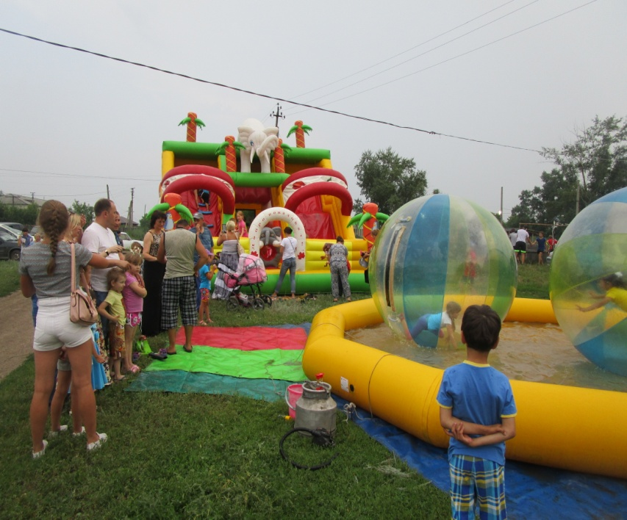
23 ИЮЛЯ ПО ТРАДИЦИИ СОСТОЯЛОСЬ ПРАЗДНОВАНИЕ ДНЯ СЕЛА РАСКАТИХА

Праздник начался шествием малышей до года и их родителей с украшенными колясками, затем парад продолжили первоклассники 2016 года с их первой учительницей Милюковой Ольгой Сергеевной
Особым трепетом гости и жители села встречали талантливую и активную молодежь и женскую вокальную группу села.

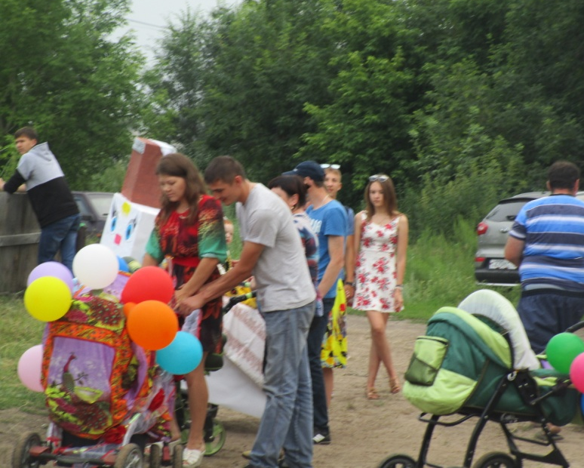
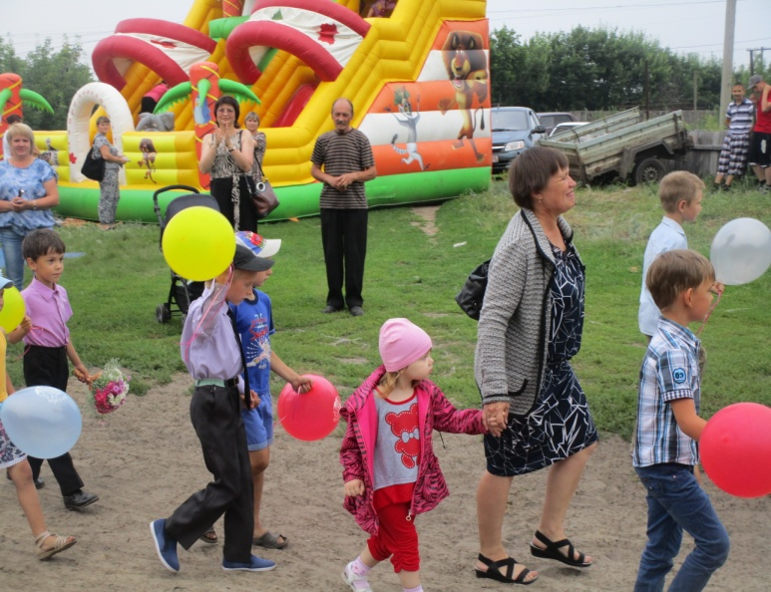
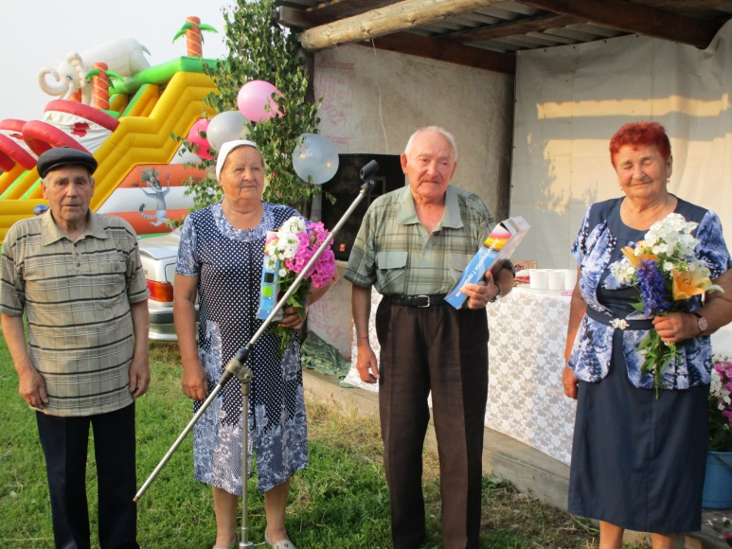
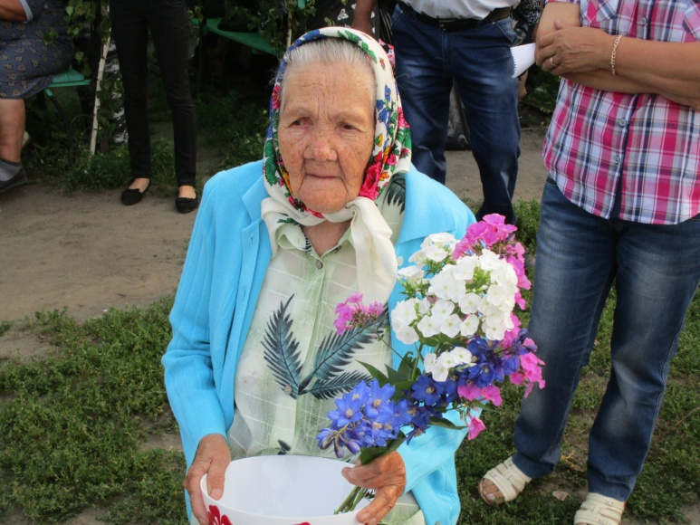
Ведущие праздника Левенцова Надежда Михайловна и Нечеухина Людмила Семеновна представляли номинации: «Самый маленький» и «Долгожитель» села» (Демешкина Валерия и Бакланова Елена Степановна), бриллиантовые, золотые и серебряные свадьбы на селе.
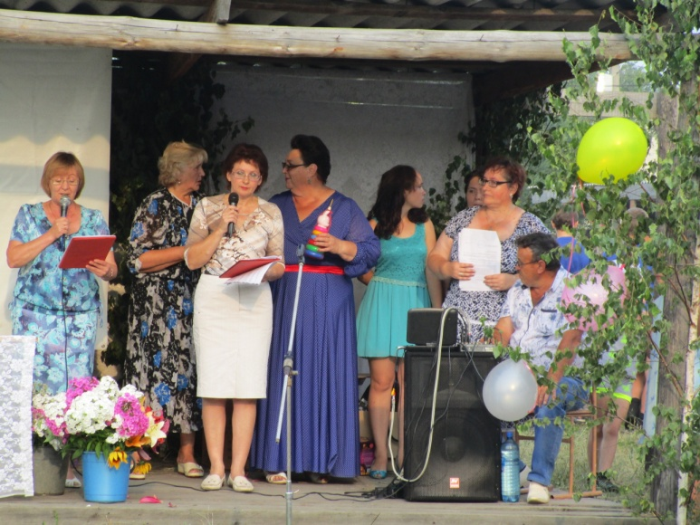
В этой номинации год оказался «урожайным», Свой 60 летний юбилей отметили супруги Дмитриевы Платон Григорьевич и Нина Петровна, Трубицыны Виктор Петрович и Зинаида Алексеевна, Скоробогатовы Владимир Егорович и Нина Егоровна. Золотой юбилей у Путинцевых Владимира Тимофеевича и Любовь Ивановны, Иванюк Ивана Васильевича и Галины Семеновны, серебряный у Шваревых Вячеслава Петровича и Ирины Николаевны, Иргиных Андрея Геннадьевича и Людмилы Викторовны, Корякиных Евгения Борисовича и Елены Геннадьевны, Вейдт Сергея Геннадьевича и Ирины Валентиновны.
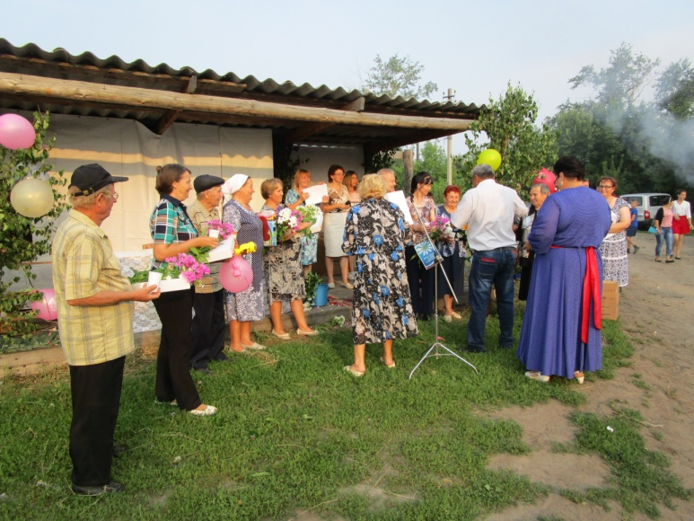
Все виновники торжества получили подарки, бокал шампанского и фейерверк в их честь.
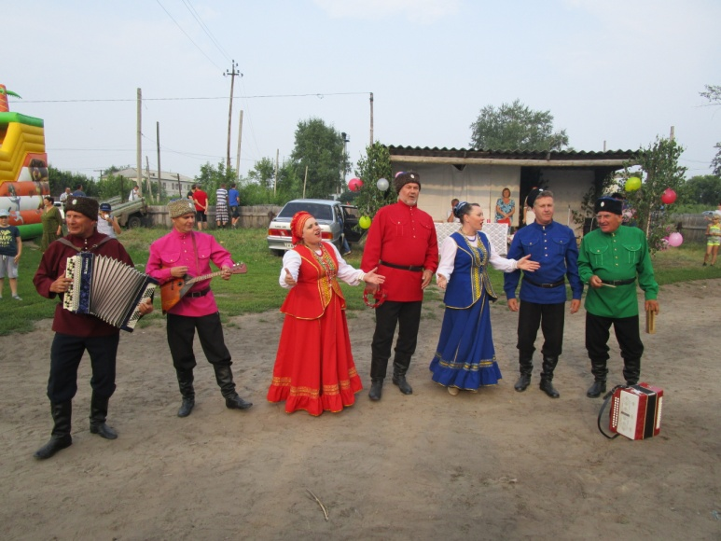
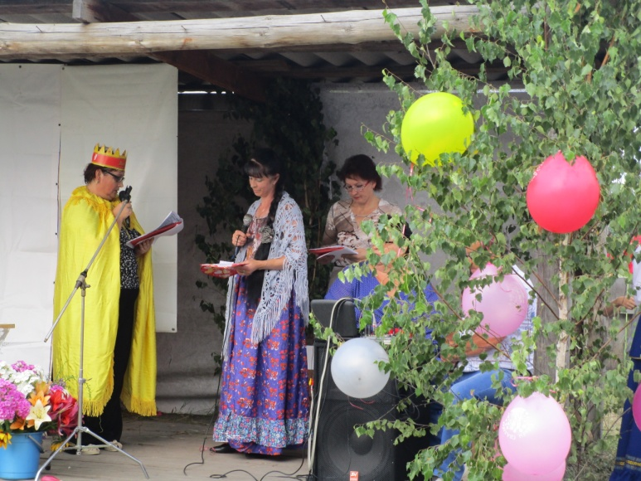
На протяжении всего праздника жителей приветствовали сам Царь со своей нянькой (Гладкова Татьяна и Вейдт Ирина) и казачий ансамбль из Кургана.

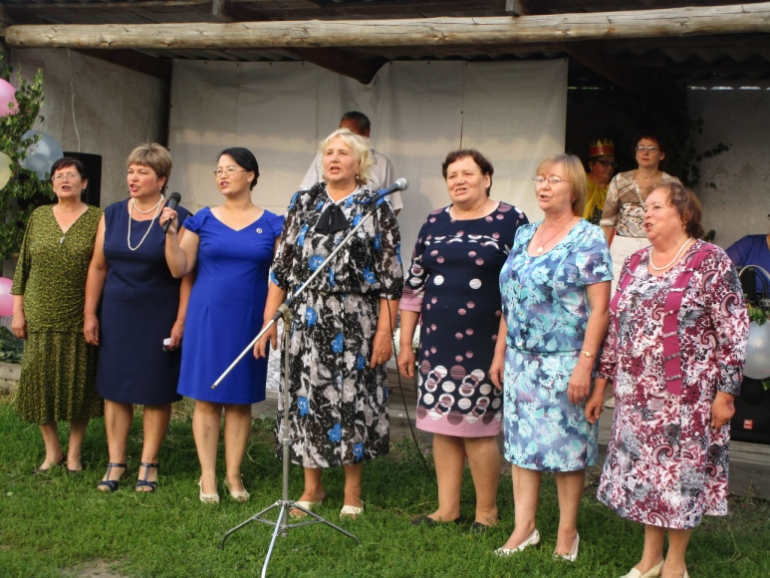
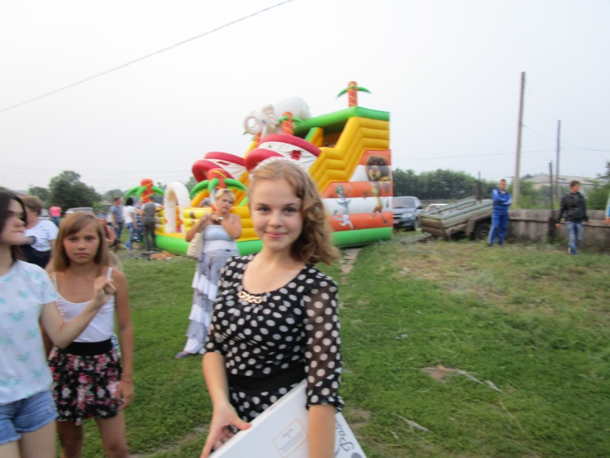
23 июля праздновали свой день рождения жители нашего села Минеев Виталий Александрович, Предеина Надежда Алексеевна, Тимошенко Наталья Семеновна.
Празднование продолжилось конкурсами «Мисс толстушка» (победитель Поздина Татьяна), «Первый парень на деревне» (победитель Маслов Сергей), «Мисс Раскатиха» победила Вахтерова Елена) лотереей, аукционом и разными конкурсами.
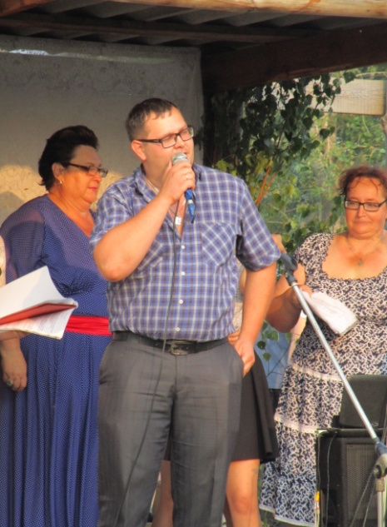
Поздравил селян Климочкин Ю.И. представитель арендаторов наших сельхозугодий, весь праздник сопровождался песнями и танцами участников художественной самодеятельности Раскатихинского Дома культуры.
Для детей работали аттракционы: батут и водяные шары, картодром. Закончился праздник далеко за полночь салютом и дискотекой, которую провел солист из села Звериноголовское Мальцев Леонид. Хочется сказать слова благодарности всем, кто принял участие в проведении этого праздника, спонсорам, гостям и активным жителям села.

Директор КДО Сартакова О.Н.

Главный редактор: Тутуков А.А.
Заместитель главного редактора: Левенцова Н.М.
Ответственный секретарь: Сартакова О.Н.
Дизайн и компьютерная вёрстка: Анфиногенова Н.В.
Телефон: 9-87-17. Тираж 50 экз.

